ИННОВАЦИОННЫЙ ПРОДУКТ
ПРОЕКТ «ПРОФИ-ПАРК»
https://myacademy.usite.pro/index/vsjo_o_profi_park/0-4
Михайлова Елена Владимировна, учитель английского языка МОБУ «СОШ «Муринский ЦО №2»

ОПИСАНИЕ ПРОДУКТА.
Наша школа относится к школам новостроек. Муринскому ЦО №2 на текущий момент уже 4й год и в ней учится около 1800 школьников. Сам город Мурино также очень молодой, и к нам приезжают ученики с разных регионов России. Интересным фактом из истории нашего центра образования является, пожалуй, то, что сразу в первый год работы был открыт 11 класс, поэтому мы выпускали не только девятиклассников, но и первый выпуск 11 класса. Это значило, что ребятам, приехавшим из других регионов всего лишь за 1 год нужно было определиться с выбором профессии, выбрать вуз, успешно сдать экзамены и поступить. Однако почти сразу стала проявляться проблема – ребята совсем ничего не знали о вузах Санкт-Петербурга, особенностях поступления и уровне образования. Первый год показал, что выпускники испытали сложности при поступлении и затруднялись в определении дальнейшей траектории образования после школы.
Данная проблема может возникать не только в школах в новых районах города, основным контингентом которых являются учащиеся из других городов, но и в школах, удаленных от крупных центров, где поблизости нет высших и средне-специальных учебных заведений.
Так на официальном сайте Правительства Ленинградской области на 22 июля 2021было опубликовано:
«По данным комитета общего и профессионального образования Ленинградской области, 1 сентября начнут работать новая общеобразовательная школа на 220 мест в деревне Большая Пустомержа Кингисеппского района и новая общеобразовательная школа на 550 мест в поселке Новогорелово Ломоносовского района. Всего же до конца года в области появится 6 новых школ, в том числе учреждения на 1175 мест в Мурино и на 1000 мест ― в Кудрово. Кроме того, в этом году продолжается строительство и реконструкция пяти общеобразовательных школ в Волховском, Кировском, Лодейнопольском, Приозерском и Всеволожском районах. Всего численность школьников в регионе составит 180 634 человек, из них почти 22 тысяч ребят ― первоклассники.
В Ленинградской области работает 364 общеобразовательные школы. В них ― 10 793 учителя. В этом сентябре в региональную систему образования придет еще 300 молодых педагогов».
Как видим, динамика открытия новых школ в Ленинградской области достаточно высока, как и их заполняемость. А для подрастающего поколения и их родителей свойственно задумываться о дальнейшем пути в образовании, поэтому они ищут больше возможностей, динамики и развития, которые может обеспечить переезд ближе к крупному городу и в новые близлежащие районы. В связи с этим, с проблемой определения дальнейшего образовательного пути могут столкнуться многие школы не только нашего района, но и области, что говорит об её актуальности. Так данная проблема, возникшая и в нашем образовательном центре, потребовала от нас решения, вследствие чего появился инновационный продукт в формате проекта «ПРОФИ-ПАРК».
Проект «Профи-парк» рассчитан главным образом на новые школы, школы в городах- новостройках, на школы, расположенные в районах, удаленных от г. Санкт-Петербурга или купных центров.
Цель проекта состоит в создании образовательной среды в центре образования через разработку и внедрение ранней профориентации на уровне дошкольного образования, ранней профилизации на уровне начального общего и основного общего образования, и индивидуальных учебных планов на уровне среднего общего образования, направленных на всестороннее развитие обучающихся.
Основные задачи проекта:
- Создать условия для образовательного, профессионального, личностного самоопределения обучающихся средствами образовательной деятельности в центре образования и социального партнерства.
- Разработать и внедрить в практику модель ранней профориентации обучающихся на уровне дошкольного образования, начального общего и основного общего образования, включающую реализацию «Профи-парк».
- Внедрить в практику модель ранней профилизации обучающихся с 5 класса, включающую углубленное изучение предметов разных направлений, проведение краткосрочных курсов внеурочной деятельности (далее - ВД), дополнительного образования на уровне начального общего и основного общего образования, направленных на развитие интеллектуальных способностей обучающихся разным по предметам с целью ранней профилизации и подготовки к олимпиадам и конкурсам различного уровня.
- Организовать профессиональные пробы обучающихся основной школы с привлечением социальных партнеров центра образования.
- Внедрить в практику использование индивидуальных учебных планов (далее - ИУП) на уровне среднего общего образования с учетом потребностей, способностей и планированием дальнейшего карьерного пути обучающихся.
Основные составляющие продукта «Профи-парк»:
- Образовательные маршруты на уровне дошкольного, начального общего и основного общего образования;
- Игровая деятельность на уровне дошкольного образования для ранней профориентации;
- Учебные планы и курсы внеурочной деятельности для ранней профилизации на уровне основного общего образования;
- Индивидуальные учебные планы на уровне среднего общего образования, направленные на всестороннее развитие обучающихся.
Сопутствующие продукты:
- Пакет нормативно-правовых и информационно-методических документов, регулирующих работу МОБУ «СОШ «Муринский центр образования №2»
по внедрению ИУП
- Разработанные образовательные проекты и образовательные программы педагогов.
- Методический сборник инновационного опыта педагогов МОБУ «СОШ «Муринский центр образования №2»

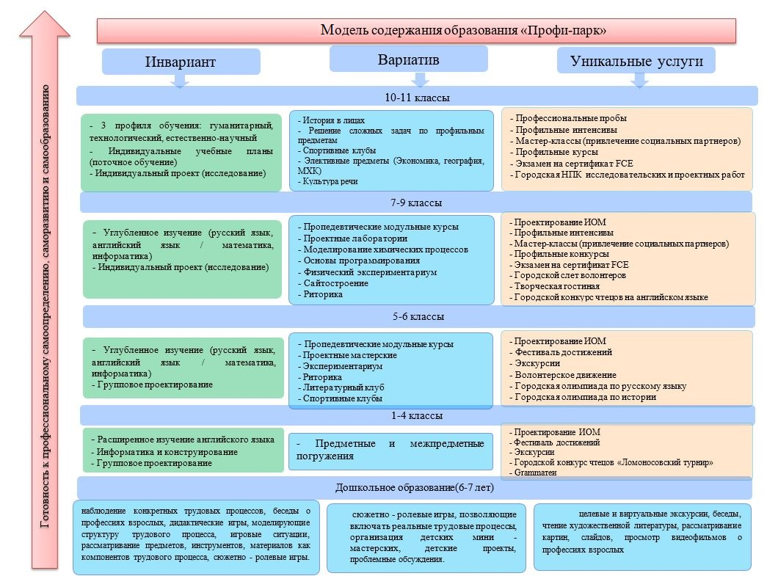
Модель содержания инновационного проекта «Профи-парк»
Обоснование устойчивости результатов проекта.
Важной особенностью деятельности центра образования является предоставление каждому обучающемуся возможности для всестороннего развития, социализации и профессионального самоопределения через выстраивание модели школы на основе ранней профориентации, ранней профилизации, индивидуальных учебных планов, системы воспитательной работы и курсов внеурочной деятельности.
Обучение в центре образования сочетает универсальность, фундаментальность образования и углубление содержания по разным предметам учебного плана и реализуется через учебную деятельность, внеурочную деятельность и систему уникальных услуг.
Инвариантная часть. Особенности учебного плана МОБУ «СОШ «Муринский центр образования №2». В дошкольных организациях МОБУ «СОШ «Муринский центр образования №2» проект реализуется через подпроект «Профи-град» (Приложение)
В начальной школе МОБУ «СОШ «Муринский центр образования №2» так же реализуется развивающая программа, направленная на раннюю профориентацию, которая является составной частью проекта «Профи-парк». Например, со 2 класса ведется преподавание курса «Информатика и конструирование». Большое внимание уделяется групповому проектированию как на уроках, так и во внеурочной деятельности. Групповые проекты реализуются как на уровне класса, так и на уровне начальной школы в целом.
На уровне основного общего образования: осуществляется углубленное изучение предметов разных направлений с 5 класса: английский язык, математика; сформированы 3 кадетских класса. Моделью образования в основной школе предусмотрена ранняя профилизация по естественно-научному направлению. Начиная с 7 класса, образовательной программой предусмотрена дифференциация в изучении отдельных предметов на базовом или углубленном уровнях. Программа естественно - научного направления реализуется в 8 Е, 9 Е классах и продолжается на уровне среднего общего образования в 10-11 классах (в этом учебном году были сформированы классы технического, математического, химико-биологического и гуманитарного направления). Вместе с этим особое внимание уделяется развитию проектного мышления: формированию и развитию навыков группового проектирования в 5-6 классах, индивидуальному проектированию и исследованию в 7-9 классах.
На уровне среднего общего образования обучающиеся имеют возможность выбрать один из трех профилей обучения: гуманитарно- языковый, математический, естественно-научный или могут сформировать по личному запросу ИУП. Обязательной частью учебного плана является защита индивидуального проекта (исследования) в форме школьной конференции.
Вариативная часть. Внеурочная и воспитательная деятельность.
Внеурочная деятельность строится по направлениям: интеллектуально-познавательное, гражданско-патриотическое, социально-трудовое, экологическое, нравственно-этическое, эстетическое, здорового и безопасного образа жизни.
Внеурочная деятельность на уровне начального общего образования предполагает предметные и межпредметные погружения в соответствии с тематикой групповых проектов.
На уровне основного общего образования особое внимание уделяется пропедевтическим модульным краткосрочным курсам для подготовки к профильному изучению предметов, курсам развития проектного мышления и исследовательской деятельности.
На уровне среднего общего образования значительную роль играют курсы интеллектуального развития обучающихся, направленные на поддержку учебных предметов в рамках профильного обучения; модульные курсы профессиональных проб и практик. Курсы, предлагаемые обучающимся, имеют академическое, метапредметное, практико-ориентированное содержание, построенное на основе компетентностного подхода.
Система уникальных услуг
Для обучающихся начальной школы предлагается дополнительное образование по английскому языку «Занимательный английский»
Развитию творческих способностей помогает курс дополнительного образования, также для обучающихся школы работает пресс-центр. На уровне НОО и ООО организуется фестиваль достижений, позволяющий реализовать разнообразные способности и таланты обучающихся.
Важное место в деятельности центра образования занимают Индивидуальные образовательные маршруты. Они незаменимы в организации проектной, исследовательской и творческой деятельности, когда следует предоставлять детям возможность выбора. Также ИОМ проектируются при профессиональном самоопределении, для подготовки к ЕГЭ, работы с одаренными детьми и обучающимися, испытывающими трудности в освоении образовательных программ.
Продемонстрировать результаты проектной и учебно-исследовательской деятельности ученики могут на школьной научно-практической конференции.
В целях самоопределения, саморазвития и самообразования для учеников основной и старшей школы организуются экскурсии на предприятия и в учреждения Санкт-Петербурга и области. Для обучающихся 10-11 классов проводятся профессиональные пробы, соответствующие профилю обучения, на предприятиях и в учреждениях города.
На данный момент заключены договоры сотрудничества с рядом Санкт-Петербургских университетов:
- Санкт-Петербургский экономический университет
- Санкт-Петербургский политехнический университет им. Петра Великого
- Санкт-Петербургский педиатрический медицинский университет
- Санкт-Петербургский медицинский университет «Реавиз»
- Санкт-Петербургский гуманитарный университет профсоюзов
- Санкт-Петербургский институт кино и телевидения.
Также второй год образовательный центр сотрудничает с Санкт-Петербургским горным университетом и Санкт-Петербургским государственным электротехническим университетом «ЛЭТИ» им. В.И. Ульянова (Ленина). Сетевое взаимодействие осуществляется также с ближайшими образовательными учреждениями: «Муринский ЦО №1», «Муринская СОШ №3», «Муринский центр №4».
Проект «Профи-парк» является муниципальной инновационной площадкой «Муринского центра образования №2» уже второй год. Работа в данном проекте дала уже свои первые результаты.
Инновационность нашего проекта заключается в том, что профориентация начинается с дошкольного образования и продолжается в начальной, средней и старшей школе, а также отличительной особенностью, мы сотрудничаем не с одним вузом в определенном направлении, а с несколькими университетами по тем направлениям, которые востребованы родителями и школьниками нашего центра. Мы выбираем, что нам нужно, каждый год анализируя ситуацию и запросы, а не просто берем, что нам предлагают.
Эффективность проекта
По итогам реализации проекта «Профи-парк» за 2020-21 учебный год:
- Расширен спектр образовательных услуг по профильному и предпрофильному обучению (кружки, клубы, элективные курсы и секции по направлениям) «Робототехника», «Программирование», «Черчение», «Основы медицинской помощи», «Введение в химию», «Латинский язык», «Китайский язык».
- Выросла доля обучающихся, участвующих в реализации проектов естественно-научной, инженерной и лингвистической направленности (участие в конкурсном движении проектов и исследовательских работ).
Место проведения | Мероприятие | Количество участников
РГПУ им. Герцена | Научная городская конференция по иностранным языкам «Мосты дружбы» (гуманитарное направление) | 12
МОБУ «СОШ «Муринский ЦО №2» | Межшкольная проектно-исследовательская конференция «Тропой открытий» (межпредметное, естественно-научное, инженерное, гуманитарное направление) | 18
МОБУ «СОШ «Муринский ЦО №2» | Школьный фестиваль – выставка проектных работ «Потомки Леонардо» (межпредметное, естественно-научное, инженерное, гуманитарное направление) | 25
МОБУ «СОШ «Муринский ЦО №2» | Индивидуальные проекты. Защита на аттестат. (11 классы) (межпредметное, естественно-научное, инженерное, гуманитарное направление) | Все выпускники -116
ГБОУ «Инженерно-техническая школа №777» Санкт-Петербурга | Всероссийская научно-практическая конференция школьников «Школьная лига ИТШ-ЛЭТИ» (естественно-научное) | 3
Санкт-Петербургский Горный университет и центр «Интеллект» | Всероссийский конкурс научно-технических проектов учащихся «Большие вызовы» (естественно-научное) | 3

- На 2021 год были определены 8е предпрофильные классы по направлениям.
- Увеличилась доля школьников, которые приняли участие в открытых онлайн уроках «Проектория», направленных на раннюю профориентацию
- Возросла доля старшеклассников, участвующих в проекте «Билет в будущее»
- По предварительным данным возросло количество выпускников, которые планируют поступление на бюджетные места в ВУЗы по естественно-научной, инженерной и лингвистической направленности.
- Началась реализация индивидуальных образовательных траекторий развития (2-е полугодие индивидуальное расписание 11 классы), увеличилось количество призеров и победителей ВОШ
 | 2019-2020 | 2020-2021
Школьный этап | Участников – 816  Победителей – 68  призеров - 138 | Участников – 925  победителей - 110 призеров - 353
Муниципальный этап | участников -106  победителей-3  призеров- 20 | Участников -159  победителей-8  призеров -31
Региональный этап | участников – 5  победитель-1  призер-1 | участников-17  победителей-0  пизеров-5
- В 2021 году заключили договоры-сотрудничества еще с двумя Вузами (Гуманитарный университет Профсоюзов – гуманитарное направление, Институт кино и телевидения с целью развития творческого потенциала) Количество официальных договоров с ВУЗами Санкт-Петербурга - 6
- Возросло число программ, реализуемых в форме сетевого обучения (сетевая конференция «Тропою открытий», Проект «Президентская библиотека» и «Университет-школьникам» и другие)
- Разработана и реализуется программа ранней профориентации на уровне ДОУ – «Профи-град». (анализ по работе дошкольных учреждений представлен отдельно)
Мониторинг старшеклассников показывает:
- Профессиональное самоопределение: 87% выпускников окончательно определились со своей будущей профессией, что выше на 20% по сравнению с прошлым годом.
- Общий уровень тревожности перед поступлением в ВУЗы: средний и низкий.
Осведомленность и умелость  в процедурных вопросах сдачи ЕГЭ | Всего  человек | Способность к самоорганизации  и самоконтролю | Всего  человек | Экзаменационная  тревожность | Всего  человек
ВЫСОКИЙ | 100 | ВЫСОКИЙ | 8 | ВЫСОКИЙ | 0
ВЫШЕ СРЕДНЕГО | 16 | ВЫШЕ СРЕДНЕГО | 100 | ВЫШЕ СРЕДНЕГО | 10
СРЕДНИЙ | 0 | СРЕДНИЙ | 8 | СРЕДНИЙ | 90
НИЗКИЙ | 0 | НИЗКИЙ | 0 | НИЗКИЙ | 10
ОЧЕНЬ НИЗКИЙ | 0 | ОЧЕНЬ НИЗКИЙ | 0 | ОЧЕНЬ НИЗКИЙ | 6
- Готовность к коллективной работе: 34% - выше среднего и 66% -высокая
Общие выводы:
Основываясь на результатах диагностики, проведенной с целью выявить эффективность работы над инновационным проектом «Профи-парк» в 2020-21 учебном году, можно сделать следующие выводы:
- Поставленные цели проекта «Профи-парк» достигнуты, проект реализуется успешно и показывает положительные результаты.
- Работу творческой группы данного проекта можно признать удовлетворительной.
Также поставлены задачи по реализации проекта на следующий 2021-2022 учебный год:
- Продолжать работу по профориентации школьников.
- Повышать профессиональную компетентность педагогов.
- Пополнять методическую копилку дидактическими и методическими материалами.
- Расширить профориентацию школьников, и сеть сотрудничества не только с ВУЗами, но и с предприятиями.
- Разработать и внедрить индивидуальные маршруты для старшеклассников.

Опыт по инновационной деятельности обобщается каждый год. В нашей копилке уже 2 сборника методических материалов. Это статьи учителей творческой группы, работающий в данном проекте, это планы мероприятий и копилка проектных работ детей, участвующих в «Профи-парк». Проект находится в постоянном развитии, новые идеи и инициативу осуществляет как ученический кластер, так и сообщество педагогов, задействованных в проекте.

ВЫВОДЫ:
На данный момент работа в данном проекте продолжается. Учащиеся с удовольствием принимают участие в различных мероприятиях в рамках «Профи-парк», активно знакомятся с вузами и принимают участие в их мероприятиях, конференциях и олимпиадных практиках.
Основываясь на полученных результатах, можно с уверенностью сказать, что в рамках Муринского ЦО №2 проект «Профи-парк» помог решить проблему профориентации и самоопределения обучающихся, возникшую 3 года назад, и показывает отличные результаты на настоящий момент, что подтверждают данные эффективности. Сеть партнёрских организаций в лице высших учебных заведений расширяется, проводятся совместные мероприятия и конференции.
Задачи, поставленные на период запуска продукта, были успешно решены, а также скорректированы и поставлены новые задачи и план развития на следующий период 2021-2022 гг.
Учитывая схожую проблематику в школах региона и универсальность методологии, можно утверждать, что модель инновационного продукта «Профи-парк» будет полезна другим школам для внедрения и её реализации на своей базе.

